**HỌC VIỆN CÔNG NGHỆ BƯU CHÍNH VIỄN THÔNG**

**CƠ SỞ TẠI THÀNH PHỐ HỒ CHÍ MINH**

**KHOA VIỄN THÔNG 2**



**BÁO CÁO ĐỒ ÁN HỌC PHẦN**

**THỰC TẬP CƠ SỞ**

**ĐỀ TÀI**

**HỆ THỐNG BÁO ĐỘNG SỬ DỤNG STM32 F401RE**

**Giảng viên hướng dẫn:** Th.S Huỳnh Văn Hóa

**Lớp**: D20CQVT01-N

**Niên khóa**: 2020 – 2025

**Ngành:** Kỹ thuật Điện tử Viễn Thông

**Sinh viên thực hiện MSSV**

Võ Thị Hồng Ánh N20DCVT002

Phạm Đặng Kiều Oanh N20DCVT037

Trần Nguyễn Phúc N20DCVT041

***Tp Hồ Chí Minh***

**KHOA VIỄN THÔNG 2**



**BÁO CÁO ĐỒ ÁN HỌC PHẦN**

**THỰC TẬP CƠ SỞ**

**ĐỀ TÀI**

**HỆ THỐNG BÁO ĐỘNG SỬ DỤNG STM32 F401RE**

**Giảng viên hướng dẫn:** Th.S Huỳnh Văn Hóa

**Lớp**: D20CQVT01-N

**Niên khóa**: 2020 – 2025

**Ngành:** Kỹ thuật Điện tử Viễn Thông

**Sinh viên thực hiện MSSV**

Võ Thị Hồng Ánh N20DCVT002

Phạm Đặng Kiều Oanh N20DCVT037

Trần Nguyễn Phúc N20DCVT041

***Tp. Hồ Chí Minh, tháng 6 năm 202******3***

# **LỜI CẢM ƠN**

Lời đầu tiên, nhóm chúng em xin phép được gửi lời cảm ơn chân thành đến Th.S Huỳnh Văn Hóa – Giảng viên bộ môn Thực tập Cơ sở. Trong quá trình học tập và nghiên cứu bộ môn Thực tập Cơ sở, nhóm chúng em đã nhận được sự hướng dẫn tận tình cũng như sự quan tâm hỗ trợ nhiệt tình của cô. Tuy thời gian không quá dài nhưng cô đã giúp tôi và các bạn có được sự đam mê và hứng thú khi theo học bộ môn này, cũng như tích lũy thêm nhiều kiến thức bổ ích làm hành trang để chúng tôi có thể vững bước trong tương lai.

Do nhóm vẫn chưa có nhiều kinh nghiệm làm tiểu luận cũng như hạn chế về kiến thức, trong bài tiểu luận chắc chắn sẽ không tránh khỏi những sai sót nhất định. Chúng em rất mong nhận được những ý kiến nhận xét, phê bình từ phía giảng viên để bài tiểu luận được hoàn thiện hơn.

Kính chúc thầy sức khỏe và luôn thành công trên còn đường sự nghiệp của mình. Chúng em xin chân thành cảm ơn!

**Mục lục**

**LỜI CẢM ƠN** 1

**MỤC LỤC HÌNH ẢNH** 3

**PHẦN MỞ ĐẦU** 6

**1.** **LÝ DO CHỌN ĐỀ TÀI** 6

**2.** **MỤC TIÊU NGHIÊN CỨU** 7

**3.** **ĐỐI TƯỢNG NGHIÊN CỨU** 7

**4.** **NHIỆM VỤ NGHIÊN CỨU** 7

**5.** **PHẠM VI NGHIÊN CỨU** 7

**GIỚI THIỆU VỀ LẬP TRÌNH IOT VÀ BOARD MẠCH STM32 NUCLEO F401RE** 9

**1.** **Khái niệm về lập trình IoT** 9

**2.** **Giới thiệu về board mạch STM32 Nucleo F401RE** 9

**2.1** **Quá trình phát triển** 9

**2.2** **Ứng dụng của board mạch STM32 NUCLEO F401RE hiện nay** 9

**2.3** **Ưu và nhược điểm của board mạch STM32 NUCLEO F401RE** 10

**2.4** **Khái quát về thanh ghi GPIO và các chân đọc giá trị Analog** 10

**PHẦN II** 12

**HỆ THỐNG BÁO ĐỘNG SỬ DỤNG** 12

**STM32 NUCLEO F401RE** 12

**1.** **Linh kiện và các thiết bị sử dụng** 12

**1.1.** **Board mạch STM32 NUCLEO F401RE** 12

**1.2.** **Dây nạp board mạch STM32 Nucleo F401RE** 12

**1.3.** **Cảm biến nhiệt độ LM35** 13

**1.4.** **Đèn LED, nút nhấn, còi chíp, dây dẫn** 13

**1.5.** **Màn hình LCD 16x2 I2C** 14

**1.6.** **Module RELAY** 15

**2.** **Sơ đồ chân của board mạch STM32 NUCLEO F401RE** 15

**3.** **Lưu đồ thuật toán và sơ đồ kết nối các thiết bị** 15

**4.** **Mô tả hoạt động của hệ thống** 16

**5.** **Kết quả** 22

**PHẦN III** 24

**TÀI LIỆU THAM KHẢO** 24

**MỤC LỤC HÌNH ẢNH**

*Hình 1: Board mạch STM32 NUCLEO F401RE* 7

*Hình 2: Phần mạch STLink STM32F401RE* 9

*Hình 3: Board mạch tích hợp STLink* 10

*Hình 4: Dây nạp* 11

*Hình 5: Module cảm biến nhiệt độ LM35* 11

*Hình 6: Đèn LED* 11

*Hình 7: Nút nhấn (BUTTON) 4 chân* 12

*Hình 8: Còi chíp (BUZZER)* 12

*Hình 9: Dây bus* 12

*Hình 10: Màn hình LCD 16x2 và module I2C* 13

*Hình 11: Module RELAY 5V* 13

*Hình 12: Bảng sơ đồ chân cụ thể* 13

*Hình 13: Sơ đồ đấu nối dây và chú thích các thiết bị* 14

*Hình 14: Mạch thực tế bên ngoài* 14

*Hình 15: Màn hình LCD hiển thị nhiệt độ hiện tại* 15

*Hình 16: Khi nhiệt độ trên 70oC* 16

*Hình 17: Khi nhấn nút BUTTON 1* 18

*Hình 18: Khi nhấn nút BUTTON 2 cửa mở* 19

*Hình 19: Khi nhấn nút BUTTON 2 lần nữa cửa đóng* 19

**BẢNG PHÂN CÔNG NHIỆM VỤ**

|  |  |  |  |
| --- | --- | --- | --- |
| **Họ và tên** | **MSSV** | **Công việc** | **Thời gian** |
| Võ Thị Hồng Ánh | N20DCVT002 | 1. Mua linh kiện 2. Tìm hiểu và tham khảo tổng hợp về đề tài 3. Tìm và lên ý tưởng đề tài 4. Duyệt và chỉnh sửa báo cáo đề tài | 1. 15/04/2023 2. 20/04/2023 3. 24/04/2023 4. 04/06/2023 |
| Phạm Đặng Kiều Oanh | N20DCVT037 | 1. Tìm hiểu và tham khảo tổng hợp về đề tài 2. Tìm và lên ý tưởng đề tài 3. Viết báo cáo đề tài 4. Chỉnh sửa báo cáo | 1. 20/04/2023 2. 24/04/2023 3. 01/06/2023 4. 14/06/2023 |
| Trần Nguyễn Phúc | N20DCVT041 | 1. Mua linh kiện 2. Tổng hợp ý tưởng và tài liệu 3. Lập trình hoàn thiện đề tài 4. Quay video và edit | 1. 15/04/2023 2. 24/04/2023 3. 27/04/2023 4. 06/06/2023 |

**BẢNG THỐNG KÊ CHI PHÍ**

|  |  |
| --- | --- |
| **Tên linh kiện** | **Giá** |
| 1. **Bộ kit STM32 Nucleo F401RE** | **700.000 VNĐ** |
| 1. **Màn hình LCD 16x2 I2C** | **100.000 VNĐ** |
| 1. **RELAY** | **35.000 VNĐ** |
| 1. **Còi chíp** | **5.000 VNĐ** |
| 1. **Dây dẫn** | **75.000 VNĐ** |
| 1. **Đèn LED** | **5.000 VNĐ** |
| 1. **Nút bấm** | **5.000 VNĐ** |
| 1. **LM35** | **30.000 VNĐ** |
| **Tổng** | **955.000 VNĐ** |

# **PHẦN MỞ ĐẦU**

1. **LÝ DO CHỌN ĐỀ TÀI**

Trong bối cảnh phát triển nhanh chóng của công nghệ IoT và nhúng, việc áp dụng các giải pháp thông minh vào hệ thống báo động là một xu hướng không thể phủ nhận. Trong trường hợp này, vi điều khiển STM32 F401RE và board mạch STM32 Nucleo F401RE cung cấp nền tảng lý tưởng để phát triển một hệ thống báo động hiệu quả và tiên tiến.

Một trong những lý do đáng chú ý là tính ứng dụng thực tế của đề tài này. Hệ thống báo động đóng vai trò quan trọng trong việc bảo vệ tài sản và đảm bảo an ninh cho các tòa nhà, nhà ở và các khu vực khác. Bằng cách sử dụng STM32 F401RE, một vi điều khiển mạnh mẽ và linh hoạt, ta có thể tạo ra một hệ thống báo động thông minh và linh hoạt, có khả năng giao tiếp mạng và tương tác với người dùng. Vi điều khiển này cung cấp các tính năng cần thiết để xử lý và phân tích dữ liệu từ các cảm biến, điều khiển các hành động cần thiết và gửi thông báo cảnh báo đến người dùng.

Lợi thế của vi điều khiển STM32 F401RE nằm trong tính linh hoạt và khả năng mở rộng của nó. Board mạch STM32 Nucleo F401RE được thiết kế để dễ dàng kết nối và mở rộng thông qua các chân GPIO. Điều này cho phép tích hợp các linh kiện ngoại vi như cảm biến chuyển động, cảm biến khí, camera và hệ thống thông tin liên lạc. Nhờ vào các tính năng giao tiếp như SPI, I2C, UART và hỗ trợ giao tiếp mạng như Ethernet, Wi-Fi và Bluetooth, hệ thống báo động có thể kết nối và tương tác với các thiết bị khác như điện thoại thông minh, máy tính hoặc hệ thống giám sát trung tâm.

Một lợi thế khác của vi điều khiển STM32 F401RE là sự hỗ trợ rộng rãi từ cộng đồng lập trình và tài liệu phong phú. Việc có một cộng đồng lập trình đông đảo và tài liệu phong phú giúp giải quyết các vấn đề phát triển và vận hành hệ thống báo động. Ngoài ra, vi điều khiển này có thể sử dụng trong các dự án nhúng và IoT khác, mở ra nhiều cơ hội nghiên cứu và ứng dụng trong tương lai.

Tóm lại, việc chọn đề tài "Hệ thống báo động sử dụng STM32 F401RE" là một quyết định logic và hợp lý. Sự kết hợp giữa công nghệ IoT, board mạch STM32 Nucleo F401RE và vi điều khiển STM32 F401RE mang lại khả năng phát triển hệ thống báo động thông minh và linh hoạt, đáp ứng các yêu cầu về an ninh và giám sát trong thực tế. Đồng thời, việc nghiên cứu và phát triển trên nền tảng này cũng đóng góp vào việc khai thác tiềm năng của công nghệ nhúng và IoT trong các lĩnh vực ứng dụng khác.

1. **MỤC TIÊU NGHIÊN CỨU**

Mục tiêu nghiên cứu của đề tài "Hệ thống báo động sử dụng STM32 F401RE" là thiết kế, phát triển và triển khai một hệ thống báo động thông minh cảm biến nhiệt độ và phát hiện chuyển động để hiển thị lên LCD sử dụng vi điều khiển STM32 F401RE và các linh kiện phụ trợ.

1. **ĐỐI TƯỢNG NGHIÊN CỨU**

Đối tượng nghiên cứu của đề tài "Hệ thống báo động sử dụng STM32 F401RE" là bo mạch STM32 F401RE, LCD, cảm biến nhiệt độ LM35, màn hình LCD 16x2 I2C.

1. **NHIỆM VỤ NGHIÊN CỨU**

* Tìm hiểu về vi điều khiển STM32 F401RE và các linh kiện cần để thiết kế đề tài.
* Thiết kế sơ đồ mạch.
* Lập trình vi điều khiển.
* Kiểm tra và đánh giá hệ thống.

1. **PHẠM VI NGHIÊN CỨU**

**Về mặt nội dung:** Nghiên cứu những yếu tố thuộc lý thuyết của vi điều khiển STM32 F401RE.

**Về mặt thực tiễn** : Dừng lại ở mức tạo được demo cho đề tài “Hệ thống báo động sử dụng STM32 F401RE”.

**PHẦN I**

# **GIỚI THIỆU VỀ LẬP TRÌNH IOT VÀ BOARD MẠCH STM32 NUCLEO F401RE**

1. **Khái niệm về lập trình IoT**

Lập trình IoT (Internet of Things) là quá trình viết mã để điều khiển và quản lý các thiết bị thông qua internet. IoT cho phép các thiết bị kết nối với nhau và giao tiếp để thực hiện các tác vụ tự động và tương tác với người dùng. Việc lập trình IoT bao gồm việc sử dụng các nền tảng phần cứng và phần mềm để tạo ra các ứng dụng thông minh.

1. **Giới thiệu về board mạch STM32 Nucleo F401RE**
   1. **Quá trình phát triển**

Board mạch STM32 F401RE là một dự án của STMicroelectronics, nằm trong dòng sản phẩm STM32 NUCLEO. Nó được phát triển nhằm hỗ trợ người dùng trong việc phát triển và kiểm tra ứng dụng nhúng dựa trên dòng vi điều khiển STM32. Board mạch STM32 NUCLEO F401RE cung cấp một môi trường phát triển linh hoạt và dễ sử dụng, với khả năng kết nối và mở rộng linh hoạt thông qua các chân GPIO.

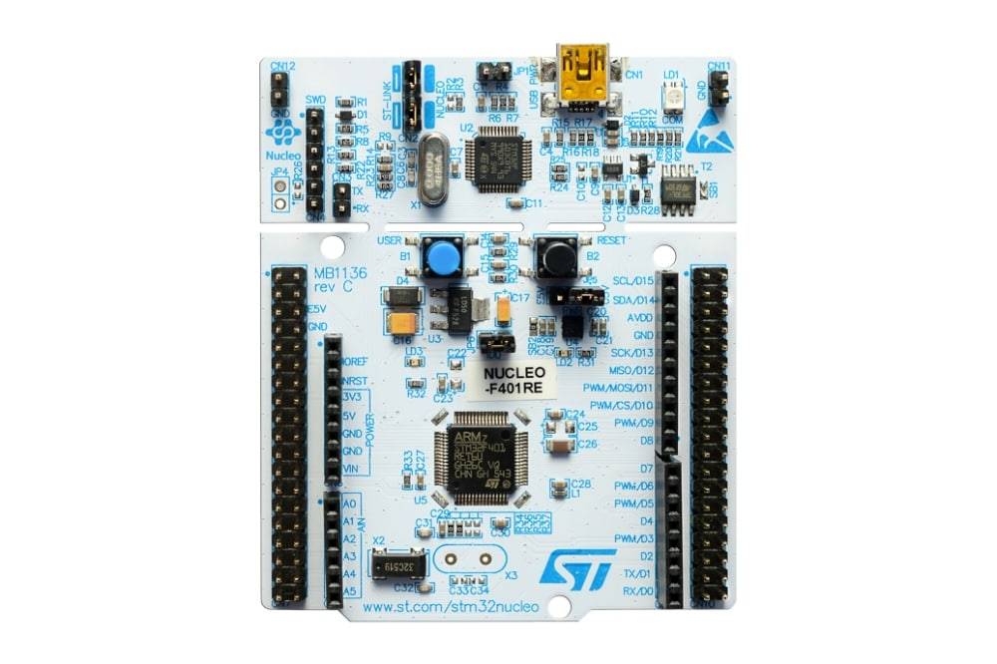

*Hình 1**: Board mạch STM32 NUCLEO F401RE*

* 1. **Ứng dụng của board mạch STM32 NUCLEO F401RE hiện nay**

Board mạch STM32 NUCLEO F401RE được sử dụng rộng rãi trong lĩnh vực nhúng và IoT. Nó có thể được áp dụng trong các dự án như:

* Điều khiển các thiết bị trong nhà thông minh.
* Điều khiển và giám sát các hệ thống tự động trong công nghiệp.
* Phát triển các ứng dụng IoT với tính năng kết nối mạng.
* Thiết kế các thiết bị đo lường và kiểm tra tự động.
  1. **Ưu và nhược điểm của board mạch STM32 NUCLEO F401RE**

*Ưu điểm của board mạch STM32 NUCLEO F401RE:*

* Dễ sử dụng và phát triển với môi trường phát triển tích hợp (IDE) như STM32CubeIDE.
* Đa dạng chân GPIO và các tính năng nâng cao như giao tiếp SPI, I2C, UART.
* Hỗ trợ nhiều giao tiếp mạng như Ethernet, Wi-Fi và Bluetooth.
* Được hỗ trợ bởi cộng đồng lập trình rộng lớn và tài liệu phong phú.

*Nhược điểm của board mạch STM32 NUCLEO F401RE:*

* Có giới hạn bộ nhớ và tốc độ xử lý so với một số dòng vi điều khiển STM32 khác.
* Yêu cầu kiến thức về lập trình nhúng và vi điều khiển để sử dụng hiệu quả.
  1. **Khái quát về thanh ghi GPIO và các chân đọc giá trị Analog**

Trên board mạch STM32 NUCLEO F401RE, có các thanh ghi GPIO (General Purpose Input/Output) và các chân đọc giá trị Analog để kết nối và điều khiển các linh kiện ngoại vi.

Thanh ghi GPIO được sử dụng để điều khiển trạng thái của các chân kết nối trên board. Mỗi chân GPIO có thể được cấu hình là đầu vào hoặc đầu ra, cho phép đọc giá trị từ linh kiện ngoại vi hoặc gửi tín hiệu điều khiển tới linh kiện ngoại vi. Vi điều khiển STM32F401RE trên board hỗ trợ nhiều thanh ghi GPIO với các chức năng linh hoạt.

Các chân đọc giá trị Analog được sử dụng để đo giá trị tương tự từ các linh kiện ngoại vi như cảm biến. Vi điều khiển STM32F401RE hỗ trợ nhiều chân đọc giá trị Analog, thường được gọi là ADC (Analog-to-Digital Converter). ADC chuyển đổi tín hiệu Analog thành tín hiệu số để vi điều khiển có thể xử lý.

* 1. **Phần mạch STLink tích hợp trên board mạch STM32 NUCLEO F401RE**

Board mạch STM32 Nucleo F401RE được tích hợp phần mạch STLink, cung cấp khả năng cấu hình và nạp chương trình vào vi điều khiển STM32F401RE một cách dễ dàng.

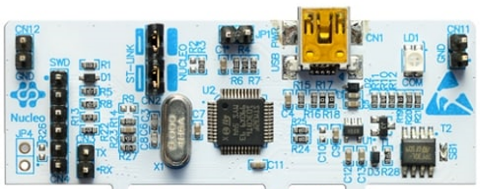

*Hình 2**: Phần mạch STLink STM32F401RE*

STLink là một giao diện nạp và gỡ lỗi phần mềm phát triển và chương trình cho các vi điều khiển STM32. Nó hỗ trợ các giao thức nạp phổ biến như JTAG và SWD (Serial Wire Debug). STLink tích hợp trên board STM32 Nucleo F401RE cho phép kết nối với máy tính thông qua cổng USB và sử dụng phần mềm như STM32CubeIDE để lập trình và nạp chương trình vào vi điều khiển.

Phần mạch STLink trên board mạch STM32 Nucleo F401RE cung cấp các chức năng như gỡ lỗi, xem biểu đồ thời gian thực và cung cấp nhiều tùy chọn để tương tác với vi điều khiển trong quá trình phát triển và kiểm tra ứng dụng.

Tóm lại, STLink tích hợp trên board mạch STM32 Nucleo F401RE là một công cụ mạnh mẽ để lập trình và nạp chương trình vào vi điều khiển STM32F401RE, đồng thời cung cấp các tính năng gỡ lỗi và tương tác linh hoạt với vi điều khiển trong quá trình phát triển ứng dụng.

# **PHẦN II**

# **HỆ THỐNG BÁO ĐỘNG SỬ DỤNG**

# **STM32 NUCLEO F401RE**

* 1. **Linh kiện và các thiết bị sử dụng**
  2. **Board mạch STM32 NUCLEO F401RE**

Board mạch STM32 NUCLEO F401RE là một board phát triển dựa trên vi điều khiển STM32F401RE. Nó có các tính năng sau:

* Vi điều khiển STM32F401RE với lõi ARM Cortex-M4F và tốc độ xung nhịp 84 MHz.
* Kích thước nhỏ gọn và chân kết nối tiện lợi.
* Cung cấp nhiều chân GPIO, giao tiếp SPI, I2C, UART và các tính năng nâng cao khác.
* Hỗ trợ cấu hình và nạp chương trình thông qua cổng STLink tích hợp.



*Hình 3**: Board mạch tích hợp STLink*

* 1. **Dây nạp board mạch STM32 Nucleo F401RE**

Dây nạp board mạch STM32 Nucleo F401RE được sử dụng để kết nối board với máy tính và nạp chương trình vào vi điều khiển. Dây nạp thông thường sử dụng giao diện USB để kết nối với máy tính.



*Hình 4**: Dây nạp*

* 1. **Cảm biến nhiệt độ LM35**

Cảm biến nhiệt độ LM35 là một cảm biến linh hoạt được sử dụng để đo nhiệt độ môi trường xung quanh. Nó có đầu ra tương tự với độ chính xác cao và dễ dàng để tích hợp vào các ứng dụng nhúng.

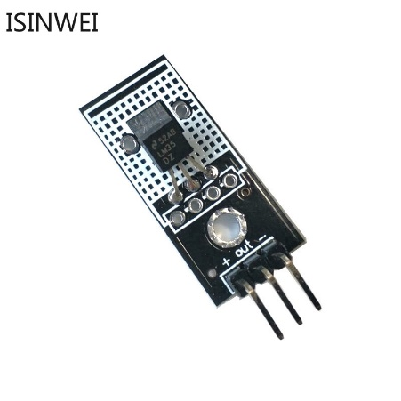

*Hình 5**: Module cảm biến nhiệt độ LM35*

* 1. **Đèn LED, nút nhấn, còi chíp, dây dẫn**
* Đèn LED được sử dụng để hiển thị trạng thái báo hiệu thông qua sự sáng tắt của đèn.

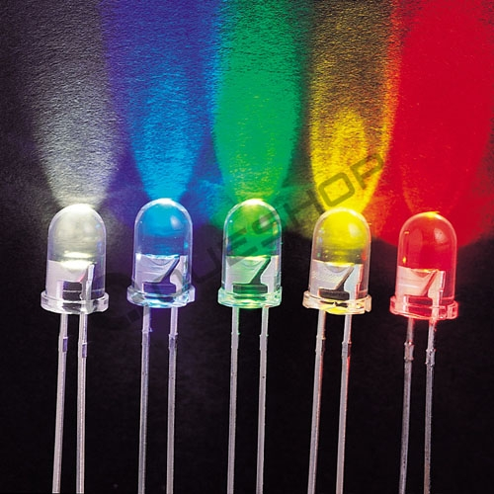

*Hình 6**: Đèn LED*

* Nút nhấn là một thiết bị đầu vào cho phép người dùng tương tác với hệ thống bằng cách nhấn vào nút.

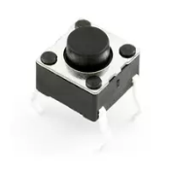

*Hình 7**: Nút nhấn (BUTTON) 4 chân*

* Còi chíp được sử dụng để phát ra âm thanh báo hiệu.

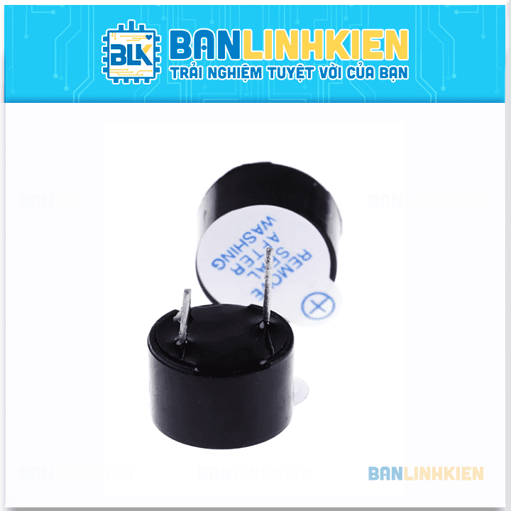

*Hình 8**: Còi chíp (BUZZER)*

* Dây dẫn được sử dụng để kết nối các linh kiện với nhau và với board mạch.

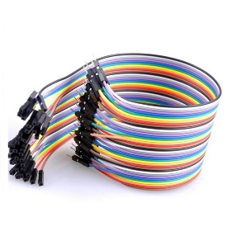

*Hình 9**: Dây bus*

* 1. **Màn hình LCD 16x2 I2C**

Màn hình LCD 16x2 I2C là một module hiển thị dựa trên công nghệ LCD. Nó có khả năng hiển thị các ký tự và biểu tượng thông qua các điểm ảnh. Giao tiếp với màn hình LCD thông qua giao thức I2C giúp giảm số lượng chân kết nối.

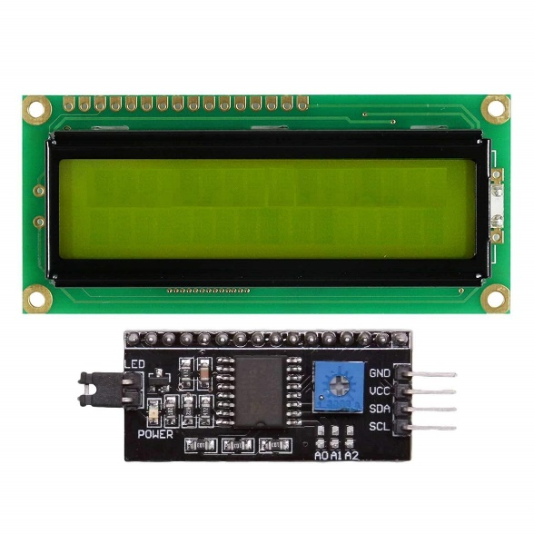

*Hình 10**: Màn hình LCD 16x2 và module I2C*

* 1. **Module RELAY**

Module RELAY là một module điều khiển đóng/mở dựa trên nguyên lý điện từ. Nó được sử dụng để điều khiển các thiết bị điện khác thông qua vi điều khiển.

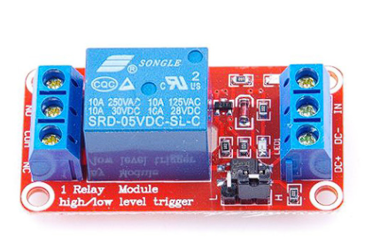

*Hình 11**: Module RELAY 5V*

1. **Sơ đồ chân của board mạch STM32 NUCLEO F401RE**

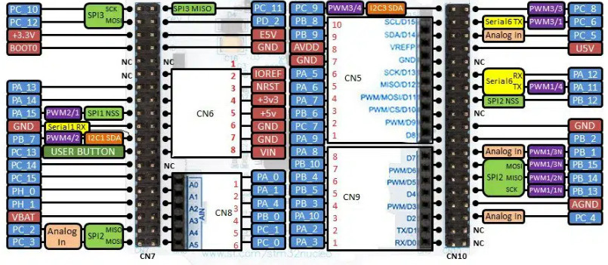

*Hình 12**: Bảng sơ đồ chân cụ thể*

1. **Lưu đồ thuật toán và** **sơ đồ kết nối các thiết bị**

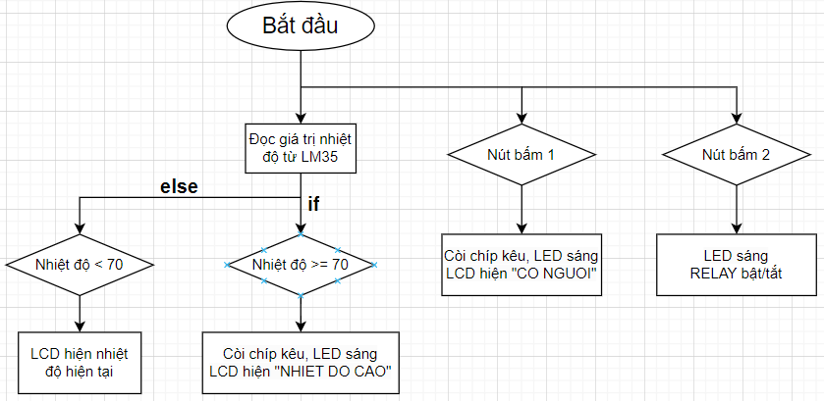

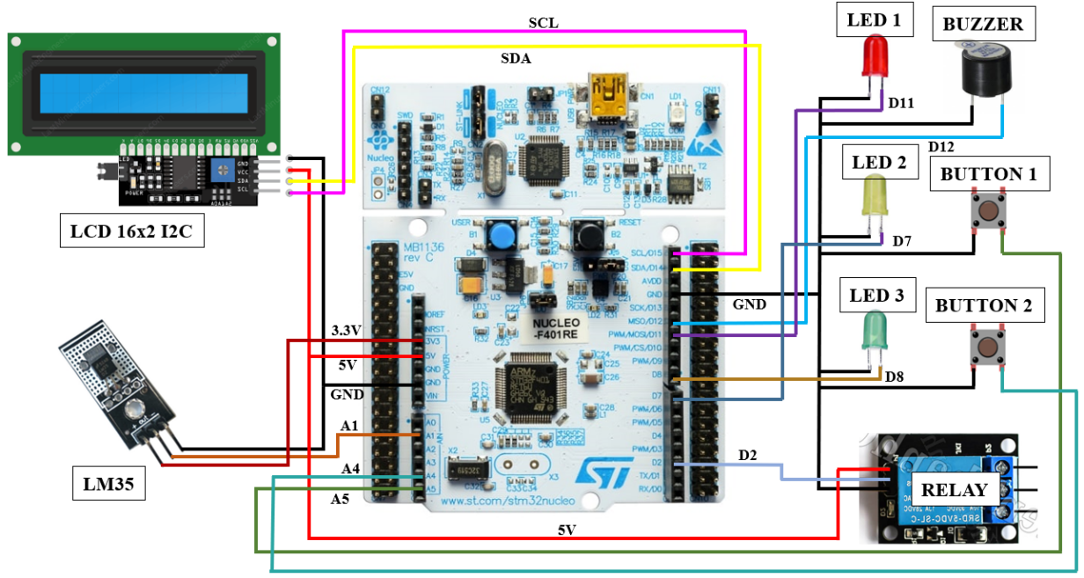

*Hình 13**: Sơ đồ đấu nối dây và chú thích các thiết bị*

1. **Mô tả hoạt động của hệ thống**

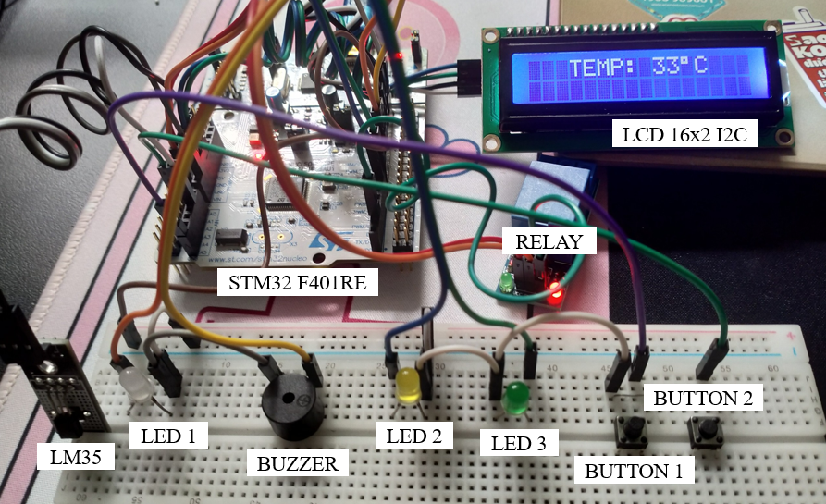

*Hình 14: Mạch thực tế bên ngoài*

Khi nhiệt độ cảm biến LM35 thu được dưới 70oC, màn hình LCD sẽ hiển thị nhiệt độ ở thời điểm hiện tại và sẽ cập nhật trên màn hình liên tục, mỗi lần cách nhau 500ms. Ở đây giá trị nhiệt độ sẽ được tính bằng công thức:

$$temp_val=\frac{temp ×330}{4095}$$

Trong đó: *“temp_val” là giá trị nhiệt độ.*

*“temp” là giá trị ADC thu được từ LM35.*

*“330” là giá trị tương ứng với nhiệt độ tối đa mà cảm biến LM35 có thể đo được.*

*“4095” là giá trị tối đa mà ADC có thể chuyển đổi được, tương ứng với độ phân giải 12-bit của ADC.*

Mỗi lần chuyển đổi cách nhau 100ms để đảm bảo rằng giá trị chuyển đổi là chính xác và cập nhật lên màn hình LCD liên tục, sai số $±1 độ$.

|  |
| --- |
| HAL_ADC_Start(&hadc1);  HAL_ADC_PollForConversion(&hadc1,500);  temp = HAL_ADC_GetValue(&hadc1);  temp_val = (temp*330)/4095;  HAL_ADC_Stop(&hadc1);  HAL_Delay(100);  **sprintf**(tempVal, " TEMP: %02ld%cC ", temp_val, 0xdf);  lcd_goto_XY(1,2);  lcd_send_string(tempVal);  HAL_Delay(500); |

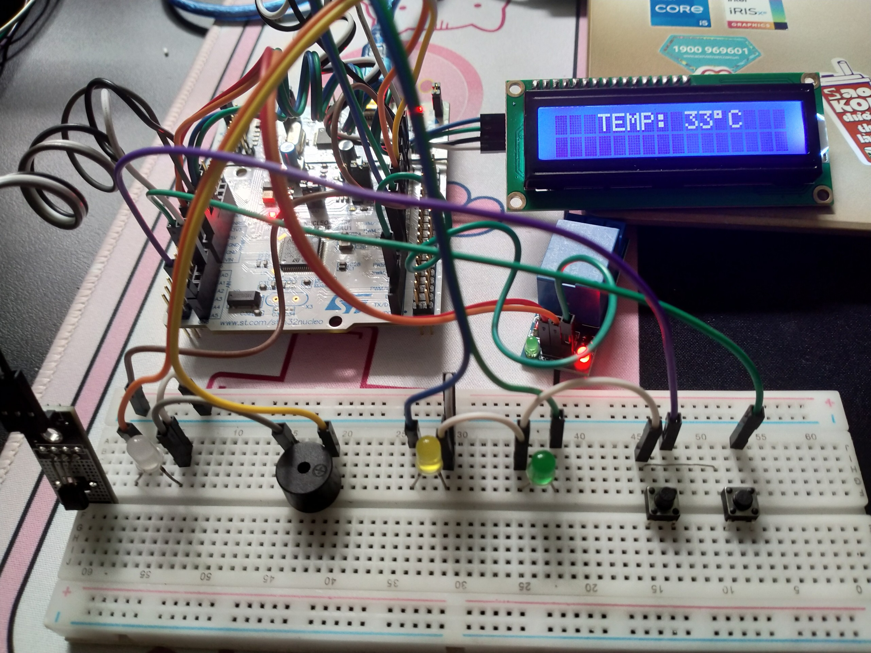

*Hình 15: Màn hình LCD hiển thị nhiệt độ hiện tại*

Khi nhiệt độ trong nhà tăng cao đột ngột mà cảm biến LM35 thu được trên 70oC ví dụ như xảy ra cháy thì lúc này đèn LED 1 *(màu đỏ)* sẽ sáng nhấp nháy liên tục, còi chíp (BUZZER) cũng sẽ kêu. Mỗi lần LED 1 *(màu đỏ)* sáng và BUZZER kêu 500ms và tắt 500ms, đồng thời lúc này màn hình LCD hiển thị *"NHIET DO CAO"*.

|  |
| --- |
| **if**(temp_val >= 70)  {  lcd_goto_XY(2,0);  lcd_send_string(" NHIET DO CAO ");  HAL_GPIO_WritePin(LED1_GPIO_Port,LED1_Pin, 1);  HAL_GPIO_WritePin(BUZZER_GPIO_Port,BUZZER_Pin, 1);  HAL_Delay(500);  HAL_GPIO_WritePin(LED1_GPIO_Port,LED1_Pin, 0);  HAL_GPIO_WritePin(BUZZER_GPIO_Port,BUZZER_Pin, 0);  } |

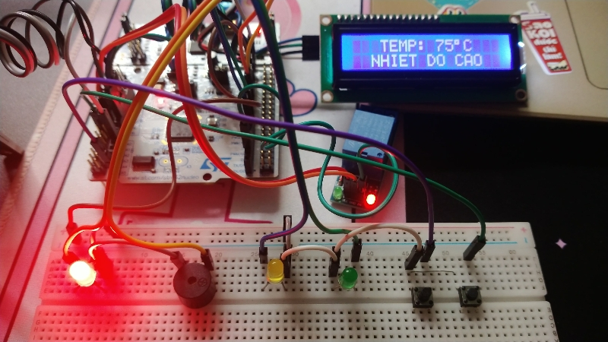

*Hình 16: Khi nhiệt độ trên 70oC*

Khi nhấn nút BUTTON 1 *(nút này giả lập chuông cửa)*, LED 2 *(màu vàng)* sáng và BUZZER kêu lên 4 lần mỗi lần 500ms và tắt 500ms, đồng thời màn hình LCD hiển thị *"CO NGUOI"*. Thông tin được hiển thị lên LCD cho đến khi BUZZER và LED 2 *(màu vàng)* tắt.

Ta có hàm nháy LED 2 *(màu vàng)* và BUZZER kêu như sau:

|  |
| --- |
| **void** **conguoi** ()  {  HAL_GPIO_WritePin(LED2_GPIO_Port, LED2_Pin, 1);  HAL_GPIO_WritePin(BUZZER_GPIO_Port, BUZZER_Pin, 1);  HAL_Delay(1000);  HAL_GPIO_WritePin(LED2_GPIO_Port,LED2_Pin, 0);  HAL_GPIO_WritePin(BUZZER_GPIO_Port,BUZZER_Pin, 0);  HAL_Delay(500);  HAL_GPIO_WritePin(LED2_GPIO_Port, LED2_Pin, 1);  HAL_GPIO_WritePin(BUZZER_GPIO_Port, BUZZER_Pin, 1);  HAL_Delay(1000);  HAL_GPIO_WritePin(LED2_GPIO_Port,LED2_Pin, 0);  HAL_GPIO_WritePin(BUZZER_GPIO_Port,BUZZER_Pin, 0);  HAL_Delay(500);  HAL_GPIO_WritePin(LED2_GPIO_Port, LED2_Pin, 1);  HAL_GPIO_WritePin(BUZZER_GPIO_Port, BUZZER_Pin, 1);  HAL_Delay(1000);  HAL_GPIO_WritePin(LED2_GPIO_Port,LED2_Pin, 0);  HAL_GPIO_WritePin(BUZZER_GPIO_Port,BUZZER_Pin, 0);  HAL_Delay(500);  HAL_GPIO_WritePin(LED2_GPIO_Port, LED2_Pin, 1);  HAL_GPIO_WritePin(BUZZER_GPIO_Port, BUZZER_Pin, 1);  HAL_Delay(1000);  HAL_GPIO_WritePin(LED2_GPIO_Port,LED2_Pin, 0);  HAL_GPIO_WritePin(BUZZER_GPIO_Port,BUZZER_Pin, 0);  HAL_Delay(500);  } |

Đoạn chương trình thực hiện nhấn nút BUTTON 1 như sau:

|  |
| --- |
| button1_val = HAL_GPIO_ReadPin(BUTTON_GPIO_Port, BUTTON_Pin);  **if**(button1_val == 0)  {  lcd_goto_XY(2,0);  lcd_send_string(" CO NGUOI ");  conguoi();  }  **else**  {  HAL_GPIO_WritePin(LED2_GPIO_Port, LED2_Pin, *RESET*);  HAL_GPIO_WritePin(BUZZER_GPIO_Port, BUZZER_Pin, *RESET*);  } |

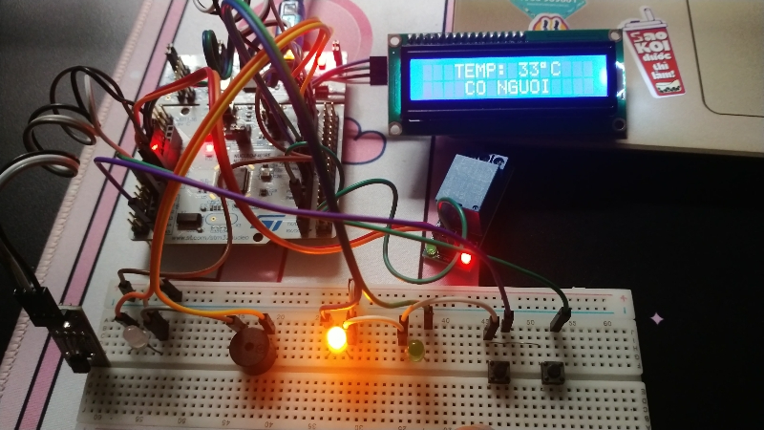

*Hình 17: Khi nhấn nút BUTTON 1*

Nút nhấn BUTTON 1 được setup ở mức cao tức là 1, khi được nhấn sẽ nhận giá trị là 0. Khi kiểm tra nút đã được nhấn và nhận giá trị là 0 thì sẽ thực hiện trong hàm if và ngược lại chương trình sẽ thực hiện ở hàm else là tắt LED 2 *(màu vàng)* và BUZZER, sau đó thực hiện các lệnh khác có liên quan.

Khi nhấn nút BUTTON 2 *(nút này giả lập nút mở cửa)*, module RELAY *(giả lập khóa cửa điện tử)* sẽ chuyển sang trạng thái mở tức khóa cửa mở và LED 3 *(màu xanh)* sẽ sáng. Sau khi nhấn nút BUTTON 2 một lần nữa thì RELAY sẽ chuyển sang trạng thái đóng tức khóa cửa đóng và LED 3 sẽ tắt *(màu xanh)*.

Đoạn chương trình thực hiện nút BUTTON 2, cách thức hoạt động tương tự nút BUTTON 1.

|  |
| --- |
| **if**(HAL_GPIO_ReadPin(BUTTON2_GPIO_Port, BUTTON2_Pin) == 0)  {  **while**(HAL_GPIO_ReadPin(BUTTON2_GPIO_Port, BUTTON2_Pin) == 0) {}  status =~ status;  HAL_GPIO_WritePin(RELAY_GPIO_Port, RELAY_Pin, status);  HAL_GPIO_WritePin(LED3_GPIO_Port, LED3_Pin, status);  } |

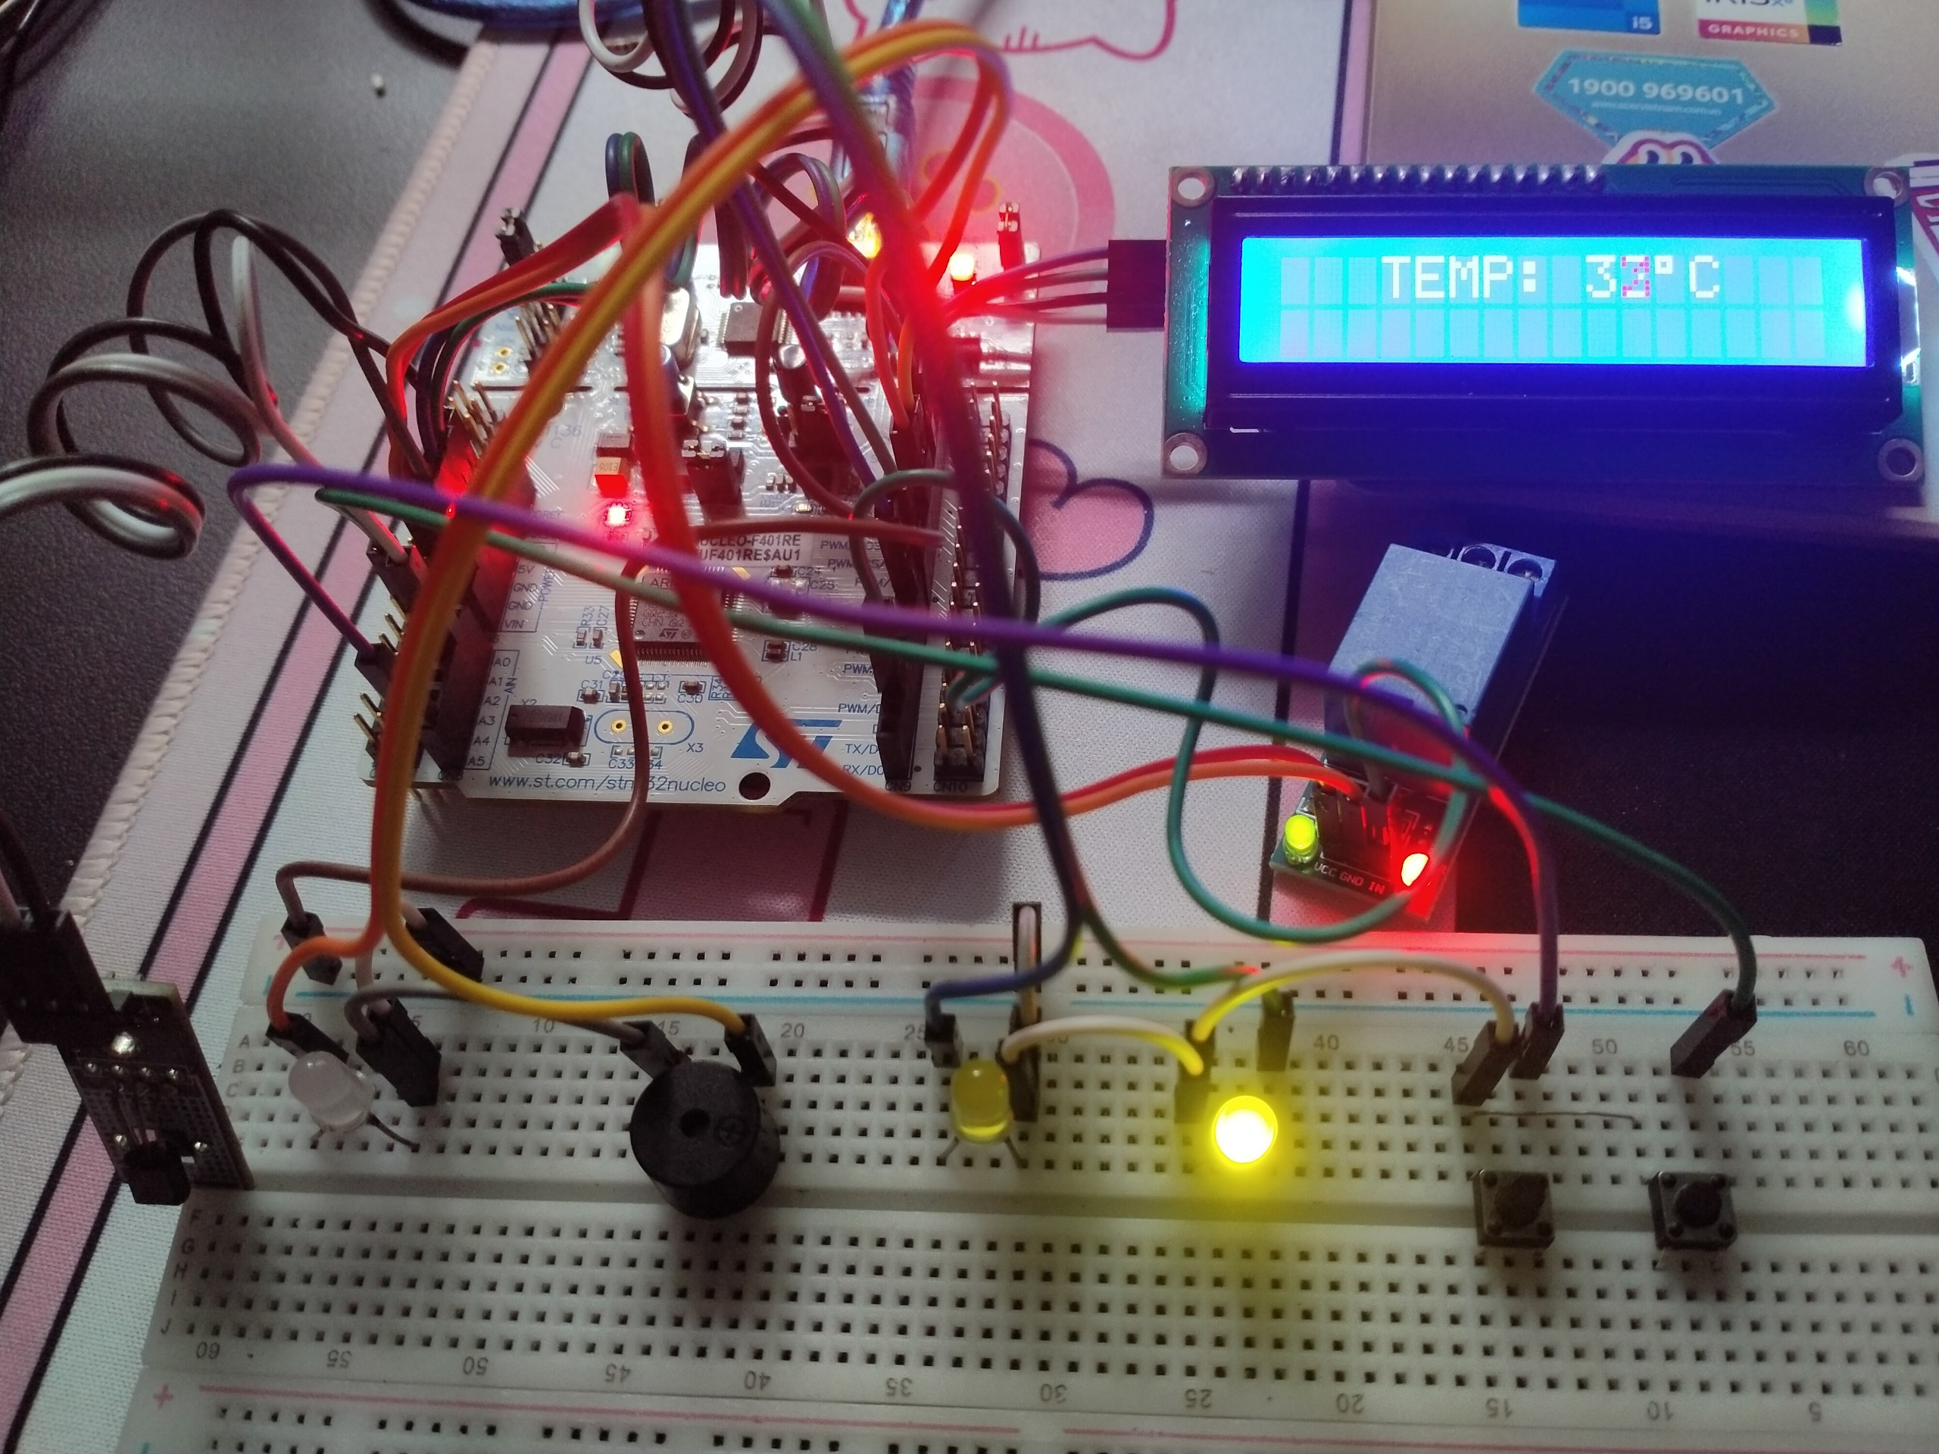

*Hình 18: Khi nhấn nút BUTTON 2 cửa mở*

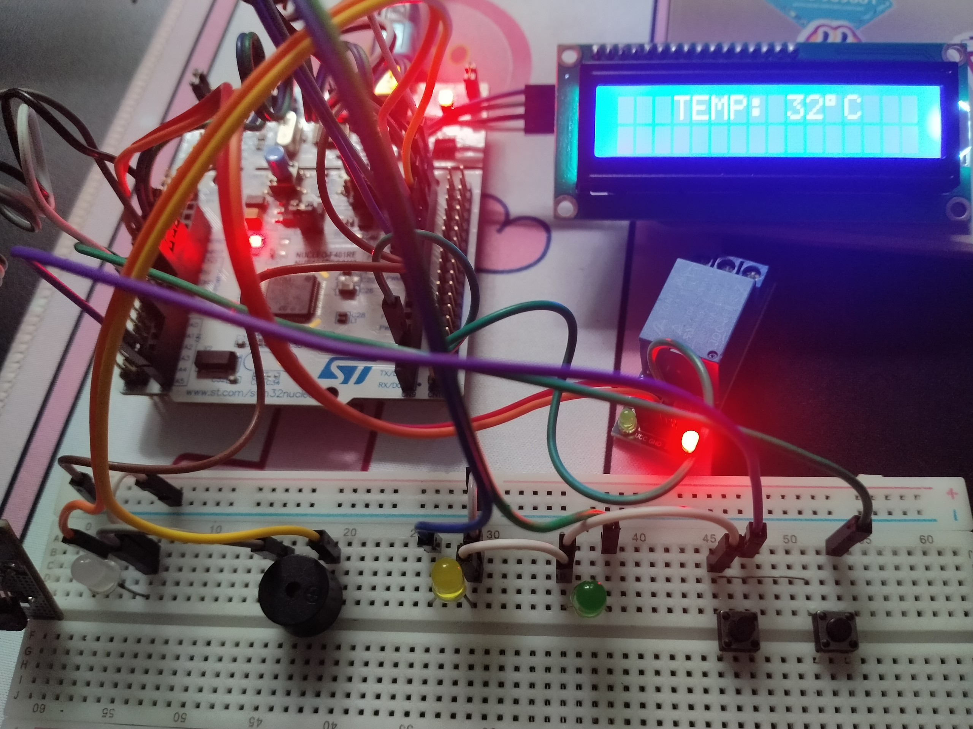

*Hình 19: Khi nhấn nút BUTTON 2 lần nữa cửa đóng*

1. **Kết quả**

Hệ thống báo hiệu sử dụng STM32 Nucleo F401RE và các linh kiện tương thích như LM35, đèn LED, nút nhấn, còi chíp, màn hình LCD và module RELAY là hoàn toàn thực tế và có thể triển khai trong nhiều ứng dụng như hệ thống báo động, hệ thống điều khiển, và các hệ thống nhúng IoT khác. Các linh kiện và thiết bị được sử dụng rộng rãi và có sẵn trên thị trường, đảm bảo tính khả thi và sẵn có của đề tài.

Ngoài ra, mô hình báo động có thể áp dụng rộng rãi tại các phòng trọ nhỏ để báo động khi xảy ra cháy. Có thể thay cảm biến LM35 bằng cảm biến phát hiện khí gas hoặc cảm biến phát hiện khói.

Link source code đã được đăng tải lên GitHub:

<https://github.com/TNPhuc/STM32_F401RE---HE_THONG_CANH_BAO.git>

|  |  |
| --- | --- |
| **Mục tiêu nghiên cứu** | **Kết quả** |
| Tìm hiểu về vi điều khiển STM32 F401RE và các linh kiện cần thiết | Đã hiểu và trình bày được cấu trúc và chức năng của vi điều khiển STM32 F401RE, cũng như các linh kiện phụ trợ như cảm biến nhiệt độ LM35, cảm biến chuyển động và màn hình hiển thị LCD. |
| Thiết kế sơ đồ mạch | Hoàn thành thiết kế sơ đồ mạch kết nối các linh kiện với vi điều khiển STM32 F401RE, bao gồm cảm biến nhiệt độ, cảm biến chuyển động và màn hình hiển thị LCD. |
| Lập trình vi điều khiển | Đã thực hiện lập trình vi điều khiển STM32 F401RE để đọc dữ liệu từ cảm biến nhiệt độ và cảm biến chuyển động, xử lý thông tin và điều khiển báo động hiển thị trên màn hình LCD. |
| Kiểm tra và đánh giá hệ thống | Đã thực hiện các thử nghiệm và kiểm tra hiệu suất của hệ thống báo động, đảm bảo rằng nó có thể phát hiện chính xác sự thay đổi nhiệt độ bất thường và chuyển động, và hiển thị báo động đúng cách trên màn hình LCD. |

# **PHẦN III**

# **TÀI LIỆU THAM KHẢO**

1. *Tài liệu gửi sinh viên.zip – Thầy Ths. Huỳnh Văn Hóa.*